第五单元 走向近代(测评卷)
(考试时间:75分钟 满分:75分)
题号 | 一 | 二 | 三 | 四 | 总分
得分
一、选择题(每小题2分,共30分)
1.在西欧城市的发展过程中,形成的一个新的社会阶级是( )
A.奴隶主阶级 B.大封建主阶级 C.市民阶级 D.农奴阶级
2.傅雷评价《蒙娜丽莎》时说:“吸引你的,就是这神秘。因为她的美貌,你永远忘不掉她的面容,于是你就仿佛在听一曲神妙的音乐,对象的表情和含义,完全跟了你的情绪而转移。”这说明该画体现了文艺复兴时期的什么精神( )
A.现实主义 B.浪漫主义 C.人文主义 D.蒙昧主义
3.下列事物按照出现的先后顺序排列正确的是( )
A.手工工场一手工作坊一工厂 B.手工作坊一手工工场一工厂
C.工厂一手工工场一手工作坊 D.手工作坊一工厂一手工工场
4.张老师向大家推荐阅读书目时说:“在这本书里莎士比亚无情地揭露了当时社会的黑暗与不平,充分表现了他的人文主义思想。”这本书是( )
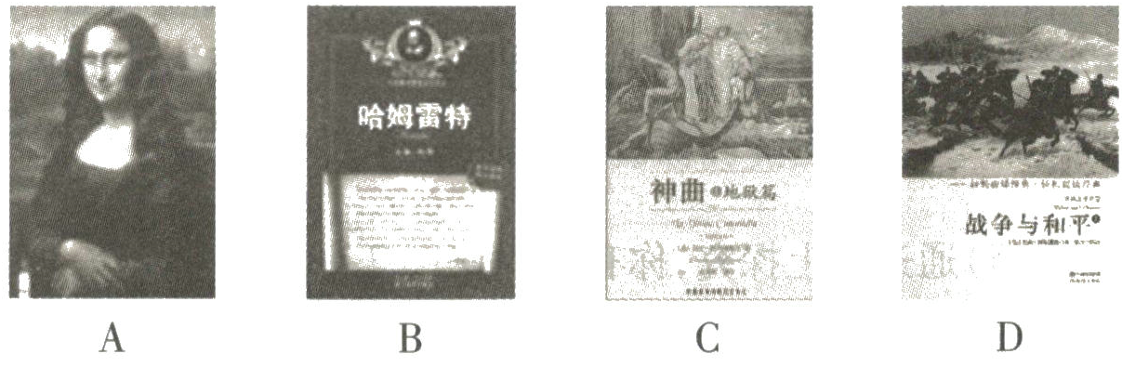
5.下图中所庆祝的纪念日,最早在1937年由美国总统富兰克林·罗斯福宣布为每年的10月12日。自1971年开始,此纪念日被正式定于10月的第二个星期一。此节日的设立,主要是为了纪念哥伦布( )
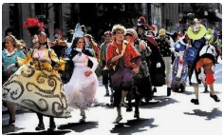
纽约市举行盛大游行庆祝哥伦布日
A.是伟大的意大利航海家 B.发现了通往东方的新航路
C.第一次完成了环球航行 D.第一次发现美洲大陆
6.在近代史上,英国曾经“靠着一群海盗起家”而成为( )
①“三角贸易”的主要经营者 ②18世纪世界上最强大的殖民国家
③黑人奴隶的最大使用国 ④甘蔗、棉花、烟草的最大出口国
A.①②③④ B.①② C.③④ D.②③
7.新航路开辟后,欧洲人看到贩卖黑奴有利可图,纷纷进行罪恶的奴隶贸易。最先进行奴隶贸易的国家和后来居上的国家分别是( )
A.英国、西班牙 B.西班牙法国 C.葡萄牙英国 D.英国、葡萄牙
8.制作知识卡片是学习历史的一种方法。下图是九年级某同学制作的关于某一主题的知识卡片内容。据此判断,卡片横线上应填写的主题是( )
主题:____________________

特点1:商人向雇佣工人提供原料和统一的生产工具
2:工人成为完全出卖劳动力的雇佣劳动者
3:工人与雇主形成彻底的雇佣关系
A.领主 B.租地农场主 C.分散的手工工场 D.集中的手工工场
9.11世纪以后,欧洲农村发生了一些新的变化,主要表现在( )
①出现了一些具有独立司法权和行政自治权的垦殖地区
②一些农奴获得了对自己劳动力的自由支配 ③出现了租地农场 ④庄园制度出现
A.①②③ B.①③④ C.②③④ D.①②③④
10.下列表述不能体现文艺复兴思想的是( )
A.个性解放,思想自由 B.反对特权和等级制度
C.主张以人为中心 D.主张信奉宗教,宣扬神学
11.1524年,有位西班牙人说:“以前我们在世界的边缘,现在在它的中央了。”这位西班牙人能够认识从“世界的边缘”到“它的中心”的理论认识源自于( )
A.人文主义思潮 B.地圆学说 C.地心学说 D.力学理论
12.近代欧洲文明是从中世纪欧洲的土壤中成长起来的。14世纪中期以后,一些有经济实力的农民通过各种途径扩大耕地面积,同时雇佣少地或无地的农民为自己耕种,由此开始形成的小规模的资本主义农业生产和经营方式是( )
A.庄园经济 B.手工作坊 C.手工工场 D.租地农场
13.“三角贸易”是人类历史上最悲惨的一页(下图),下列对“三角贸易”的说法正确的是( )
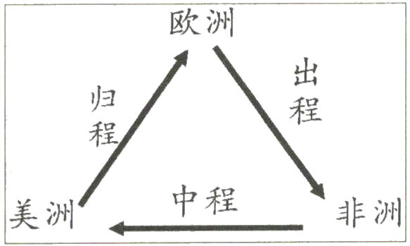
A.从欧洲输往非洲的主要是机器生产的工业品 B.从事“三角贸易”最早的国家是英国
C.它是造成美洲地区长期落后的根源 D.它促进了欧洲资本主义的发展
14.从13世纪晚期到16世纪,欧洲出现了对古典文明的再发现,但最令人感兴趣的成就都是全新的,因此,当时主要是“兴”,而不是“复兴”。其中的“兴”是指( )
A.对古典文化的全面继承 B.中世纪西欧城市的兴起
C.人文主义思潮逐渐流行 D.文艺复兴向西欧的传播
15.新航路开辟以后,给世界带来的影响有( )
①从欧洲到亚洲、美洲和非洲等地的往来日益密切 ②世界各大陆开始逐渐连成一个整体
③欧洲的航运中心转移到大西洋沿岸,促进了资本主义的发展
④为殖民主义开辟了道路,也给亚非拉人民带来深重苦难
A.①②③④ B.②③④ C.①②③ D.①②④
二、简答题(共8分)
16.读“三角贸易”图,回答问题。
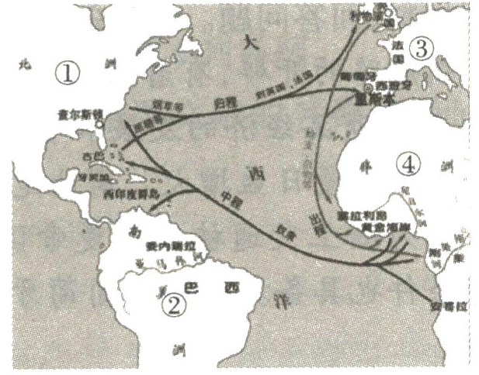
(1)根据示意图叙述“三角贸易”的经过。(4分)

(2)“三角贸易”对欧洲有何影响?说明“三角贸易”的实质是什么?(4分)

三、材料解析题(共20分)
17.阅读材料,回答问题。(9分)
材料一 马克思说:“租地农场主成了这种农业工人的实际指挥官,成了他们的剩余劳动的实际指挥官,成了他们的剩余劳动的实际剥削者,而土地所有者现在只和这种资本主义租地农场主发生直接关系,而且是单纯的货币关系和契约关系。”
(1)谈谈你是如何理解马克思说的这段话的。(3分)

材料二 在城市中,手工业者和商人享有新的契约关系赋予的权利。
(2)材料二中,手工业者和商人有了一个新的身份叫什么?他们的法律地位受到什么保护?(3分)

材料三 13、14世纪,英、法等国的市民阶级作为第三等级,出席国王召集的会议,不断提出自己的政治主张
(3)材料三反映了什么问题?(3分)

18.阅读下列材料,回答问题。(11分)
材料一 新航路的开辟,有着深刻的经济根源和社会根源。由于欧洲各国商品经济的发展和资本主义萌芽,对铸造货币的黄金的需求量日益增大。商业危机促使欧洲人开辟新的航路。因为陆上交通被奥斯曼帝国切断,同时开辟新航路的客观条件也具备。欧洲的葡萄牙和西班牙率先开始了
海上探险。
材料二 新航路开辟线路图(如图)。
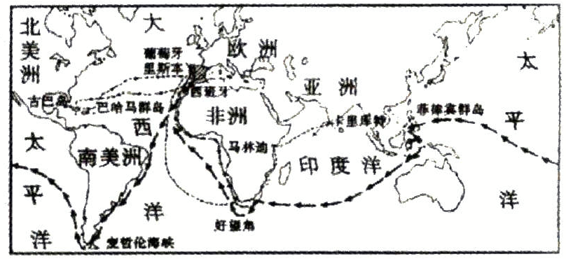
(1)根据材料一说明开辟新航路的原因。(4分)

(2)从欧洲经大西洋、印度洋直通印度的新航路是由哪位航海家开辟的?(3分)

(3)最早完成穿越三大洋,又回到欧洲的航海活动是由谁率领的船队完成的?他的航行证明了什么?(4分)

四、探究题(共17分)
19.某班以“走向近代”为题,展开一次研究性学习活动,请你参加他们的活动,并完成下列各题。
【观察图片——寻找走向近代的根源】
(1)观察图片,结合材料,分析中世纪后期工场的特点,并说明手工工场对欧洲走向近代的影响。(5分)
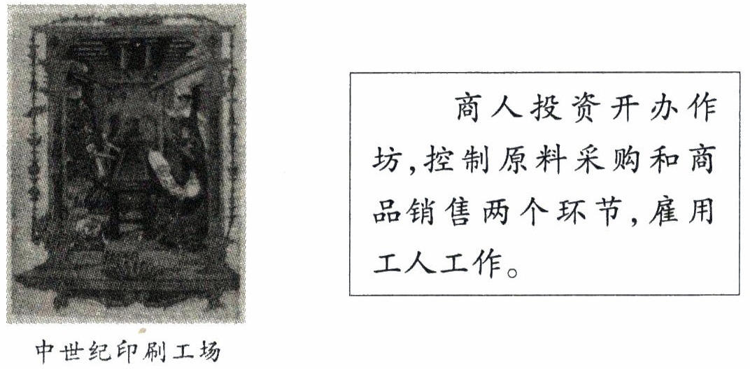

【欣赏艺术——感受走向近代的思想】
(2)下图名画与戏剧出现于哪一次思想解放运动中?如何理解它是一次思想解放运动?(3分)
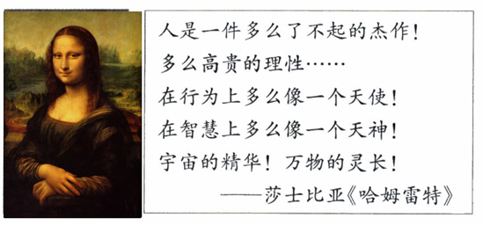

【观察地图——寻找发现世界的足迹】
(3)下图是欧洲人绘制的世界地图,请推断图一、图二的绘制年代,并说明理由。(4分)
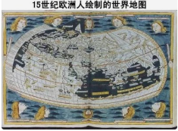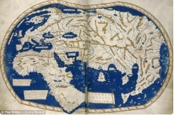

【史料研读——了解近代资本的血腥发展】
美洲金银产地的发现,使得土著民族被剿灭、被奴役和埋葬于矿井;对东印度开始进行的征服和掠夺,非洲变成商业性的猎捕黑人的场所;这一切标志着资本主义生产时代的曙光。这些田园诗式的过程是原始积累的主要因素。
——马克思的《资本论》
(4)材料中“田园诗式”的过程包括哪几种方式?(3分)

(5)通过以上探究,你有何收获?(2分)

《第五单元 测评卷》答案
1.C【解析】西罗马帝国灭亡后,西欧的城市衰落了。10世纪开始出现作为手工业和商业中心的城
市。在西欧城市重新兴起和工商业迅速发展的过程中,市民阶级形成了。它进一步分化出手工业者和商人、银行家等。故选C
2.c 3.b 4.b
5.D【解析】哥伦布最大的贡献是发现美洲新大陆,设立哥伦布日也是旨在纪念这一事件,故选D
6.b 7.c
8.D【解析】由“工人”“商人”等可判断,卡片涉及的是手工业方面的内容,排除A、B两项;由“统一的生产工具”“完全出卖劳动力”“彻底的雇佣关系”可以看出,其描述的是集中的手工工场,选D项。
9.A【解析】庄园制从9世纪开始形成,中世纪后期庄园制开始瓦解。所以排除④,故选A
10.D
11.B【解析】据题干可知,西班牙人由“世界的边缘”来到“它的中央”,主要是因为他们开辟了新航路。新航路的开辟锤炼了欧洲人敢于冒险、勇于拼搏的精神,开阔了眼界,把世界各个地区连在了一起,拓展了人类活动的空间与范围,打破了以往世界各地相互隔绝和孤立发展的局面。故选B
12.D【解析】本题主要考查租地农场的出现。题干关键信息“一些有经济实力的农民通过各种途径扩大耕地面积,同时雇佣少地或无地的农民为自己耕种”并结合所学知识可知,开始形成的小规模的资本主义农业生产和经营方式是租地农场;D符合题意。故选D。
13.D【解析】关于“三角贸易”说法正确的是它促进了欧洲资本主义的发展。因欧洲殖民者大肆屠杀印第安人,导致美洲种植园缺乏大量劳动力,欧洲殖民者发现贩卖黑人奴隶有利可图,纷纷加入罪恶的黑奴贸易行列。最先进行奴隶贸易的是葡萄牙人,但英国人后来居上,成为“三角贸易”的主要经营者。奴隶贩子带着廉价的工业品从欧洲出发,到非洲购买、换取甚至直接猎取黑人,用船运到美洲,卖给种植园主充当奴隶,然后带着满船的黄金、白银和欧洲需要的经济作物返回欧洲。从16世纪到19世纪持续了三百多年的“三角贸易”使非洲丧失了近亿精壮劳力,奴隶贩子大发横财,为欧洲积聚了巨额资本,促进了欧洲资本主义的发展。故选D。
14.C【解析】据题干可知,其中的“兴”是指人文主义思潮逐渐流行。从意大利开始的文艺复兴运动,持续了近三百年。它使人们开始认识到,必须打破中世纪以来的封建统治和教会神学对人们的思想束缚,强调和发挥人在这个世界上的作用,倡导人文主义精神。而这些思想正是当时新兴资产阶级的愿望。故选C。
15.A【解析】新航路开辟后,从欧洲到亚洲、美洲和非洲等地的交通往来日益密切,世界开始连成一个整体,欧洲大西洋沿岸工商业经济繁荣起来,促进了资本主义的产生和发展。随着新航路的开辟,欧洲殖民者在亚非拉各大洲大肆殖民,带来深重苦难。故选A。十生日千
16.(1)经过:殖民者从欧洲带着火器、机械制品和酒等到非洲掳获黑人;从非洲掳获黑人奴隶到美洲卖给种植园主;把美洲的金银和工业原料运回欧洲。
(2)它为欧洲积聚了巨额资本,促进了欧洲资本主义的迅速发展。实质:血腥的资本原始积累的过程。
17.(1)这反映了欧洲农村资本主义萌芽的情况。租地农场主就是后来的农业资本家。他们和农业工人之间是一种雇佣与被雇佣、剥削与被剥削的关系。
(2)城市居民。他们的法律地位受到王室、教会的特许状和城市保护法的保护。(3)反映了市民阶级政治地位的提高,政治权利的扩大。伴随着市民阶级在政治、经济、生活方面地位的提高,一种新的世俗生活观念逐渐形成,这为以后出现的文艺复兴和宗教改革运动奠定了基础。
18.(1)商品经济的发展;黄金的需求量;陆上交通被奥斯曼帝国切断;客观条件(航海及造船技术)已经具备。
(2)达·伽马
(3)麦哲伦。地圆说。
19.(1)商人投资,提供原料与工具;集中劳动,分工合作;雇佣关系;产品面向市场。手工工场的发展促进了商品经济的发展,催生资本主义萌芽,为向近代社会过渡提供了根本动力。
(2)文艺复兴。它使人们的思想从教会神学的束缚下解放出来,为欧洲资本主义社会的产生和发展奠定了思想文化基础。
(3)图一:新航路开辟之前。理由:地图上南非南端没有发现,也没有美洲,只有欧亚大陆与北非。图二:新航路开辟后(麦哲伦船队环球航行后);理由:发现了非洲南部及美洲南端,世界开始连为一个整体。
(4)侵占土地、进行血腥的殖民掠夺和罪恶的黑奴贸易等。
(5)社会的发展需要经济的推动,也需要以思想解放为先导;走向近代的过程也是世界联系不断加强的过程。(言之有理即可)

